



实训报告

|  |  |
| --- | --- |
| 学院 | 计算机科学与工程学院 |
| 课程 | 面向对象程序设计综合实训 |
| 项目名称 | 落秋的闲暇时光 |
| 班级 | 网工22101 |
| 组长 | 王嘉豪 |
| 成员 | 张馨月 |
| 张宇 |
|  | 他秀英 |
| 地点 | 新工科4504 |
| 时间 | 2023-2024学年第二学期 |

**落秋的闲暇时光**

# 一、课题内容和要求

本项目是以java为基础设计的一款应用于个人闲暇时间所做的一些事情，例如听音乐和看电子书的一款多功能应用，主要有每日任务清单，本地音乐播放器，电子书阅读器等功能，我们主要采用JavaFX搭配CSS来显示所有的界面，JavaFX用来做页面的基地，CSS用来修饰整个页面的一些美化的效果。通过美观的界面以及一些丝滑的动画来提供给用户舒适的使用环境。采用每个页面之间不同的背景图片以确保用户不会枯燥乏味。提供了多种电子书的后缀阅读方式，例如.pdf和.epub的方式来保证可用性。

# 二、需求分析

需求分析包括以下几个方面：

#### 一、用户需求

1. **多功能性**：用户需要一个集成了音乐播放器、电子书阅读器和任务管理等多种功能的应用，以满足日常娱乐和工作需求。
2. **易用性**：用户界面需要简单直观，操作方便，即使是非技术用户也能轻松上手。
3. **视觉效果**：应用界面需要美观，提供良好的用户体验，包括动画效果、鼠标悬停效果等。
4. **实时性**：需要在界面上实时显示当前时间。
5. **反馈和提示**：在操作过程中，系统需要及时反馈操作结果，并在出错时提供明确的错误信息和提示。

#### 二、功能需求

1. **用户登录系统**
   * 用户可以通过输入用户名和密码进行登录。
   * 登录成功后，系统显示欢迎信息，并保存用户会话信息。
2. **音乐播放器**
   * 从指定目录加载音乐文件（支持.mp3和.flac格式）。
   * 播放音乐时显示同步歌词。
   * 提供播放、暂停、上一曲、下一曲等控制功能。
   * 显示音乐播放进度，并允许用户拖动进度条跳转。
3. **电子书阅读器**
   * 浏览指定目录中的.epub文件，并在ListView中显示。
   * 用户双击.epub文件后打开阅读界面，支持翻页功能。
4. **任务管理**
   * 用户可以添加、删除和查看任务列表。
   * 任务列表界面友好，操作简便。
5. **导航和界面交互**
   * 左侧导航栏通过ListView实现，包括“用户中心”、“放松一下”、“资源查找”和“关于我们”几个选项。
   * 导航栏支持鼠标悬停效果，并有平滑的宽度调整动画。
   * 根据用户选择的导航项，显示对应的内容面板。
6. **视觉效果和用户体验**
   * 各界面元素的布局和样式通过CSS文件进行美化。
   * 文本框的鼠标悬停效果：边框颜色渐变。
   * 错误提示和警告信息通过弹出对话框显示。
7. **实时时钟显示**
   * 在界面上实时显示当前时间。

#### 三、性能需求

1. **响应时间**：各功能的响应时间应在可接受范围内，用户操作后应迅速反馈，确保操作流畅。
2. **稳定性**：应用需稳定运行，避免崩溃或无响应现象。
3. **兼容性**：应用需兼容不同操作系统（Windows、Mac、Linux），在各平台上均能正常运行。
4. **资源利用**：应用需高效利用系统资源，避免占用过多内存和CPU。

#### 四、非功能性需求

1. **可维护性**：代码需结构清晰，注释详尽，便于后续维护和升级。
2. **可扩展性**：系统架构设计需考虑未来功能扩展的需求，便于添加新功能。
3. **安全性**：用户登录系统需确保用户信息的安全，防止信息泄露。
4. **易部署性**：应用需便于安装和部署，提供详细的安装说明和文档。

通过详细的需求分析，可以为项目的设计和开发提供明确的指导，确保最终的应用能够满足用户的需求和期望。

# 三、系统设计

系统设计包括总体架构设计、模块设计、数据库设计、用户界面设计、以及技术栈选择等。

#### 一、总体架构设计

系统采用分层架构设计，主要分为以下几层：

**1表示层（Presentation Layer）**：负责用户界面的显示和用户交互，包括JavaFX界面设计和控制器。

**2业务逻辑层（Business Logic Layer）**：负责处理应用的核心逻辑，包括用户登录、音乐播放、电子书阅读、任务管理等功能。

**3数据访问层（Data Access Layer）**：负责与数据库交互，进行数据的增删改查操作。

**4数据库层（Database Layer）**：存储用户数据、任务信息、音乐和电子书的元数据等。

#### 二、模块设计

根据功能需求，将系统划分为以下模块：

**1用户登录模块**

* + 登录界面
  + 用户验证逻辑
  + 用户会话管理

**2音乐播放器模块**

* + 音乐文件加载
  + 播放控制（播放、暂停、上一曲、下一曲）
  + 歌词同步显示
  + 播放进度条

**3电子书阅读器模块**

* + .epub文件加载
  + 电子书目录显示
  + 电子书内容显示
  + 翻页功能

**4任务管理模块**

* + 任务添加
  + 任务删除
  + 任务列表显示

1. **导航和界面交互模块**
   * 左侧导航栏
   * 内容面板切换
   * 界面美化（CSS）
2. **实时时钟模块**
   * 时钟显示
   * 时间更新逻辑

#### 三、数据库设计

数据库采用MySQL存储，设计以下几张表：

**1用户表（users）**

* + 用户ID（user_id）
  + 用户名（username）
  + 密码（password）**任**四、用户界面设计

用户界面采用JavaFX实现，设计如下界面：

**1登录界面**

* + 用户名输入框
  + 密码输入框
  + 登录按钮
  + 错误提示框

**2主界面**

* + 左侧导航栏（ListView）
    - 用户中心
    - 放松一下
    - 资源查找
    - 关于我们
  + 右侧内容面板
    - 根据导航栏选择显示对应的功能界面

**3音乐播放器界面**

* + 音乐列表（ListView）
  + 播放控制按钮（播放、暂停、上一曲、下一曲）
  + 播放进度条（ProgressBar）
  + 歌词显示区（TextField）

**4电子书阅读器界面**

* + 电子书列表（ListView）
  + 电子书内容显示区
  + 翻页按钮（上一页、下一页）

**5任务管理界面**

* + 任务列表（ListView）
  + 任务描述输入框
  + 添加任务按钮
  + 删除任务按钮

**6时钟显示**

* + 实时时钟显示区域

#### 五、技术栈选择

1. **编程语言**：Java
2. **UI框架**：JavaFX
3. **数据库**： MySQL
4. **版本控制**：Git
5. **IDE**：IntelliJ IDEA

通过详细的系统设计，明确了各个模块的职责和实现方式，为项目开发提供了清晰的指导。这样可以确保各个功能模块的开发有序进行，并最终实现一个功能完善、用户体验良好的应用。

# 四、系统实现

主页面：

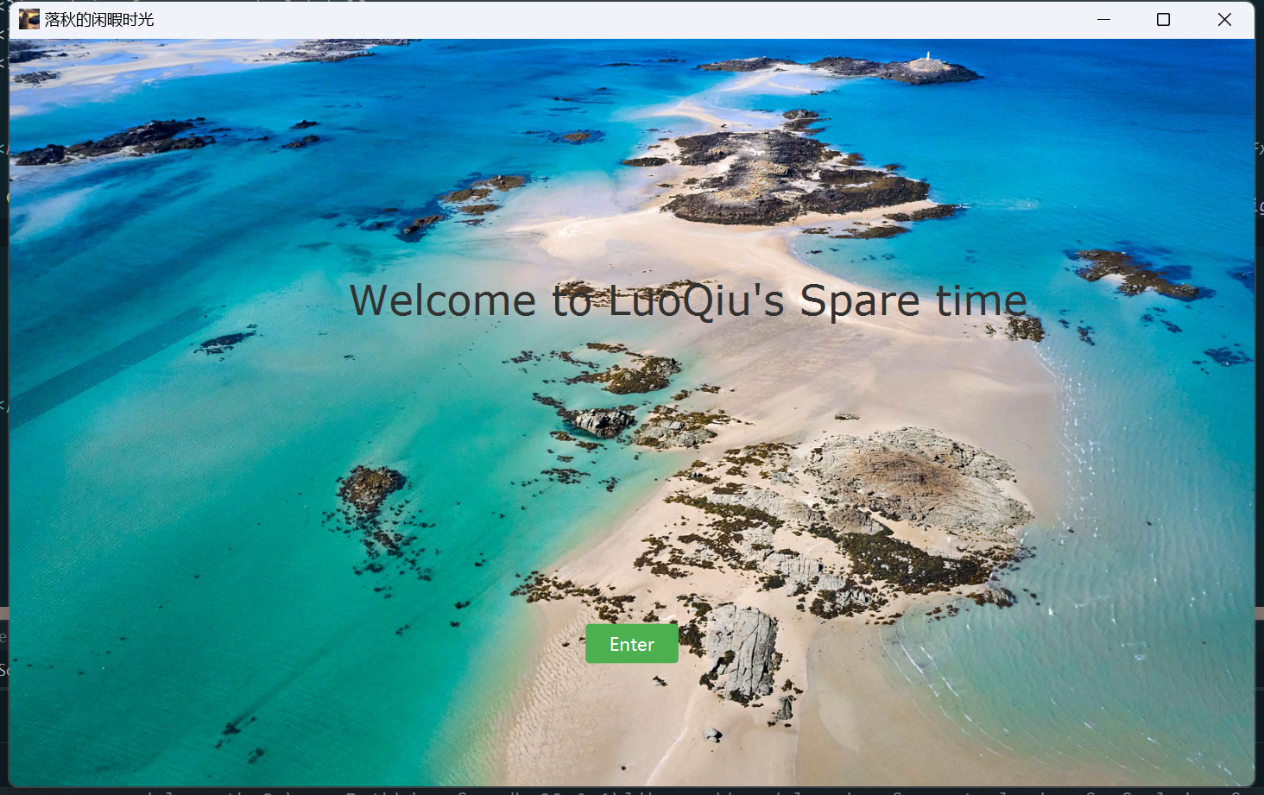

主页面设计代码

*<?*xml version="1.0" encoding="UTF-8"*?>  
  
<?*import javafx.scene.control.Button*?>  
<?*import javafx.scene.control.Label*?>  
<?*import javafx.scene.layout.AnchorPane*?>  
<?*import javafx.scene.text.Font*?>*<AnchorPane prefHeight="577.0" prefWidth="961.0" xmlns="http://javafx.com/javafx/22" xmlns:fx="http://javafx.com/fxml/1" fx:controller="Main" style="-fx-background-image: url('Image/Background.jpg')">  
 <children>  
 <Button fx:id="animatedButton" onAction="#goToLogin" layoutX="445.0" layoutY="452.0" mnemonicParsing="false" prefHeight="30.0" prefWidth="71.0" text="Enter" styleClass="button" />  
 <Label layoutX="316.0" layoutY="181.0" text="Welcome to LuoQiu's Spare time" styleClass="label">  
 <font>  
 <Font size="24.0" />  
 </font>  
 </Label>  
 </children>  
</AnchorPane>

主页面css修饰代码

.root {  
 -fx-background-size: cover;  
}  
  
.button {  
 -fx-background-color: #4CAF50;  
 -fx-text-fill: white;  
 -fx-border-radius: 5;  
 -fx-font-size: 14;  
}  
  
.button:hover {  
 -fx-background-color: blue;  
}  
  
.label {  
 -fx-font-size: 32px; */* 设置标签字体大小 */* -fx-text-fill: #333; */* 设置标签文字颜色 */* -fx-font-family: Verdana, Geneva, Tahoma, sans-serif;  
 -fx-padding: 0 0 0 -55;  
}

主页面功能代码

import javafx.animation.KeyFrame;  
import javafx.animation.KeyValue;  
import javafx.animation.Timeline;  
import javafx.application.Application;  
import javafx.event.ActionEvent;  
import javafx.fxml.FXML;  
import javafx.fxml.FXMLLoader;  
import javafx.geometry.Insets;  
import javafx.scene.Node;  
import javafx.scene.Parent;  
import javafx.scene.Scene;  
import javafx.scene.control.Button;  
import javafx.scene.image.Image;  
import javafx.stage.Stage;  
import javafx.util.Duration;  
  
import java.io.IOException;  
  
public class Main extends Application {  
  
 @Override  
 public void start(Stage stage) throws IOException {  
 *// 加载主场景* Parent root = FXMLLoader.*load*(getClass().getResource("Main.fxml"));  
 Scene scene = new Scene(root);  
 scene.getStylesheets().add(getClass().getResource("Style/Main.css").toExternalForm());  
  
 *// 设置窗口标题* stage.setTitle("落秋的闲暇时光");  
  
 *// 设置窗口图标* Image icon = new Image(getClass().getResourceAsStream("icons/icon.jpg"));  
 stage.getIcons().add(icon);  
  
 *// 设置场景* stage.setScene(scene);  
  
 *// 显示窗口* stage.show();  
 }  
  
 @FXML  
 private void goToLogin(ActionEvent event) throws IOException {  
 Stage stage = (Stage) ((Node) event.getSource()).getScene().getWindow();  
 Parent root = FXMLLoader.*load*(getClass().getResource("/User/Login.fxml")); *// Assuming Login.fxml is in User/Login directory* Scene scene = new Scene(root);  
 stage.setScene(scene);  
 stage.show();  
 }  
  
 public static void main(String[] args) {  
 *launch*(args);  
 }  
}

用户登录界面

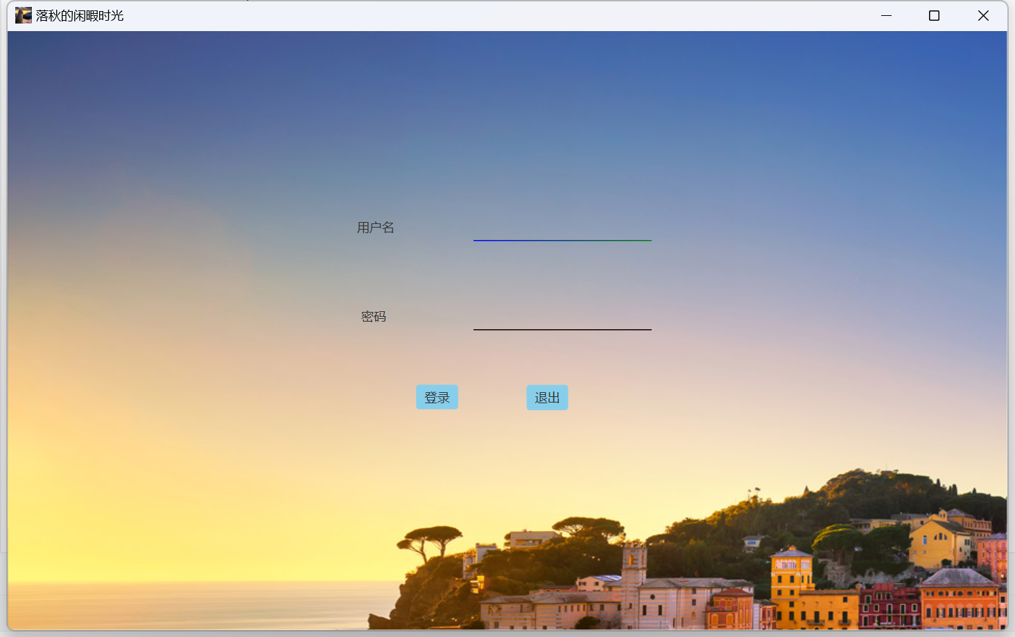

登录界面设计代码

*<?*xml version="1.0" encoding="UTF-8"*?>  
  
<?*import javafx.scene.control.Button*?>  
<?*import javafx.scene.control.Label*?>  
<?*import javafx.scene.control.TextField*?>  
<?*import javafx.scene.layout.AnchorPane*?>*<AnchorPane prefHeight="577.0" prefWidth="961.0" xmlns="http://javafx.com/javafx/22" xmlns:fx="http://javafx.com/fxml/1" fx:controller="User.Login" style="-fx-background-image: url('Image/Background1.jpg')" stylesheets="Style/Login.css">  
 <children>  
 <Button fx:id="login" layoutX="393.0" layoutY="341.0" mnemonicParsing="false" text="登录" onAction="#handleLogin" />  
 <Button fx:id="exit" layoutX="499.0" layoutY="341.0" mnemonicParsing="false" text="退出" />  
 <TextField fx:id="username" layoutX="448.0" layoutY="177.0" styleClass="text-field"/>  
 <TextField fx:id="password" layoutX="448.0" layoutY="263.0" styleClass="text-field"/>  
 <Label layoutX="336.0" layoutY="181.0" text="用户名" />  
 <Label layoutX="340.0" layoutY="267.0" text="密码" />  
 </children>  
</AnchorPane>

登录界面css修饰代码

.root {  
 -fx-background-size: center;  
}  
  
.text-field {  
 -fx-background-color: transparent; */* 设置文本框背景透明 */* -fx-border-color: transparent transparent black transparent; */* 设置底部边框颜色为黑色 */* -fx-border-width: 0 0 1 0; */* 设置底部边框宽度为1像素，初始时隐藏 */* -fx-padding: 0 0 5 0; */* 设置文本框内边距 */* -fx-font-size: 14px; */* 设置字体大小 */*}  
  
.text-field:hover {  
 -fx-border-color: linear-gradient(to right, blue, green); */* 鼠标悬停时，底部边框从左到右渐变显示为蓝色到绿色 */*}  
  
  
.button {  
 -fx-border-style: none;  
 -fx-border-radius: 10;  
 -fx-background-color: skyblue;  
}

登录界面控制代码

package User;  
  
import javafx.animation.KeyFrame;  
import javafx.animation.KeyValue;  
import javafx.animation.Timeline;  
import javafx.fxml.FXML;  
import javafx.scene.control.Alert;  
import javafx.scene.control.Button;  
import javafx.scene.control.TextField;  
import javafx.stage.Stage;  
import javafx.util.Duration;  
  
import java.sql.Connection;  
import java.sql.DriverManager;  
import java.sql.PreparedStatement;  
import java.sql.ResultSet;  
import java.sql.SQLException;  
  
public class Login {  
  
 @FXML  
 private Button login, exit;  
  
 @FXML  
 private TextField username, password;  
  
 *// 数据库连接信息* private static final String *JDBC_URL* = "jdbc:mysql://localhost:3306/lanxinacademy";  
 private static final String *JDBC_USERNAME* = "root";  
 private static final String *JDBC_PASSWORD* = "123456";  
  
 *// 初始化方法，在FXML加载后调用* @FXML  
 private void initialize() {  
 *// 设置用户名和密码文本框的鼠标悬停效果* setupTextFieldHoverEffect(username);  
 setupTextFieldHoverEffect(password);  
 }  
  
 *// 设置文本框鼠标悬停时的效果* private void setupTextFieldHoverEffect(TextField textField) {  
 textField.setOnMouseEntered(event -> {  
 animateBorderColor(textField, "linear-gradient(to right, blue, green)");  
 });  
 textField.setOnMouseExited(event -> {  
 animateBorderColor(textField, "black");  
 });  
 }  
  
 *// 动画效果：边框颜色渐变* private void animateBorderColor(TextField textField, String targetColor) {  
 Timeline timeline = new Timeline();  
 KeyValue keyValue = new KeyValue(textField.styleProperty(), "-fx-border-color: " + targetColor + ";");  
 KeyFrame keyFrame = new KeyFrame(Duration.*millis*(10), keyValue);  
 timeline.getKeyFrames().add(keyFrame);  
 timeline.play();  
 }  
  
 *// 登录按钮点击事件处理方法* @FXML  
 private void handleLogin() {  
 String inputUsername = username.getText();  
 String inputPassword = password.getText();  
  
 if (validateLogin(inputUsername, inputPassword)) {  
 *// 登录成功，跳转到Index界面* UserSession.*setLoggedInUsername*(inputUsername);  
 showIndex();  
 } else {  
 *// 登录失败，显示警告信息* showAlert("登录失败", "用户名或密码错误！");  
 }  
 }  
  
 *// 验证用户名和密码是否匹配数据库中的记录* private boolean validateLogin(String username, String password) {  
 String query = "SELECT * FROM user WHERE username = ? AND userpwd = ?";  
 try (  
 Connection conn = DriverManager.*getConnection*(*JDBC_URL*, *JDBC_USERNAME*, *JDBC_PASSWORD*);  
 PreparedStatement stmt = conn.prepareStatement(query)  
 ) {  
 stmt.setString(1, username);  
 stmt.setString(2, password);  
 ResultSet resultSet = stmt.executeQuery();  
 return resultSet.next(); *// 如果查询结果集有数据，则返回true，否则返回false* } catch (SQLException e) {  
 e.printStackTrace();  
 return false;  
 }  
 }  
  
 *// 显示警告对话框* private void showAlert(String title, String message) {  
 Alert alert = new Alert(Alert.AlertType.*WARNING*);  
 alert.setTitle(title);  
 alert.setHeaderText(null);  
 alert.setContentText(message);  
 alert.showAndWait();  
 }  
  
 *// 显示Index界面* private void showIndex() {  
 try {  
 *// 加载Index界面的FXML文件* javafx.fxml.FXMLLoader loader = new javafx.fxml.FXMLLoader(getClass().getResource("Index.fxml"));  
 Stage stage = (Stage) login.getScene().getWindow(); *// 获取当前窗口的Stage* stage.setScene(new javafx.scene.Scene(loader.load()));  
 } catch (Exception e) {  
 e.printStackTrace();  
 }  
 }  
  
 public static class UserSession {  
 private static String *loggedInUsername*;  
 public static String getLoggedInUsername() {  
 return *loggedInUsername*;  
 }  
 public static void setLoggedInUsername(String userName) {  
 *loggedInUsername* = userName;  
 }  
 }  
}

用户中心界面

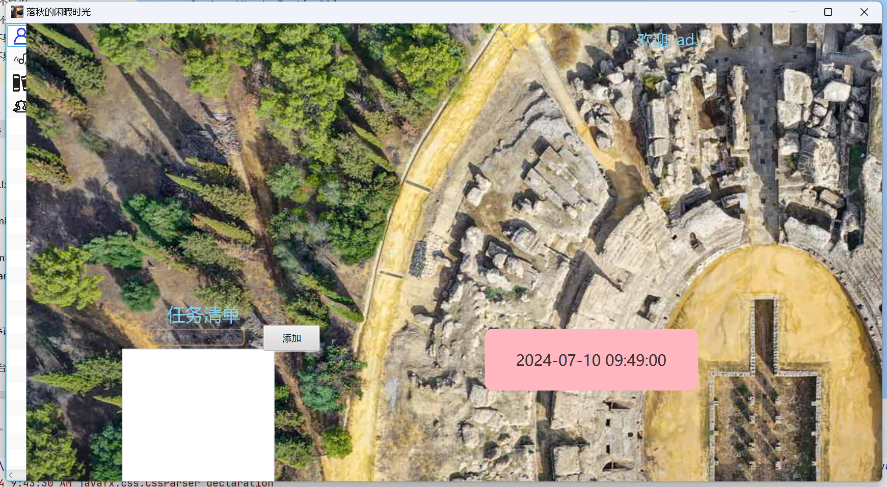

放松一下暨mp3播放器

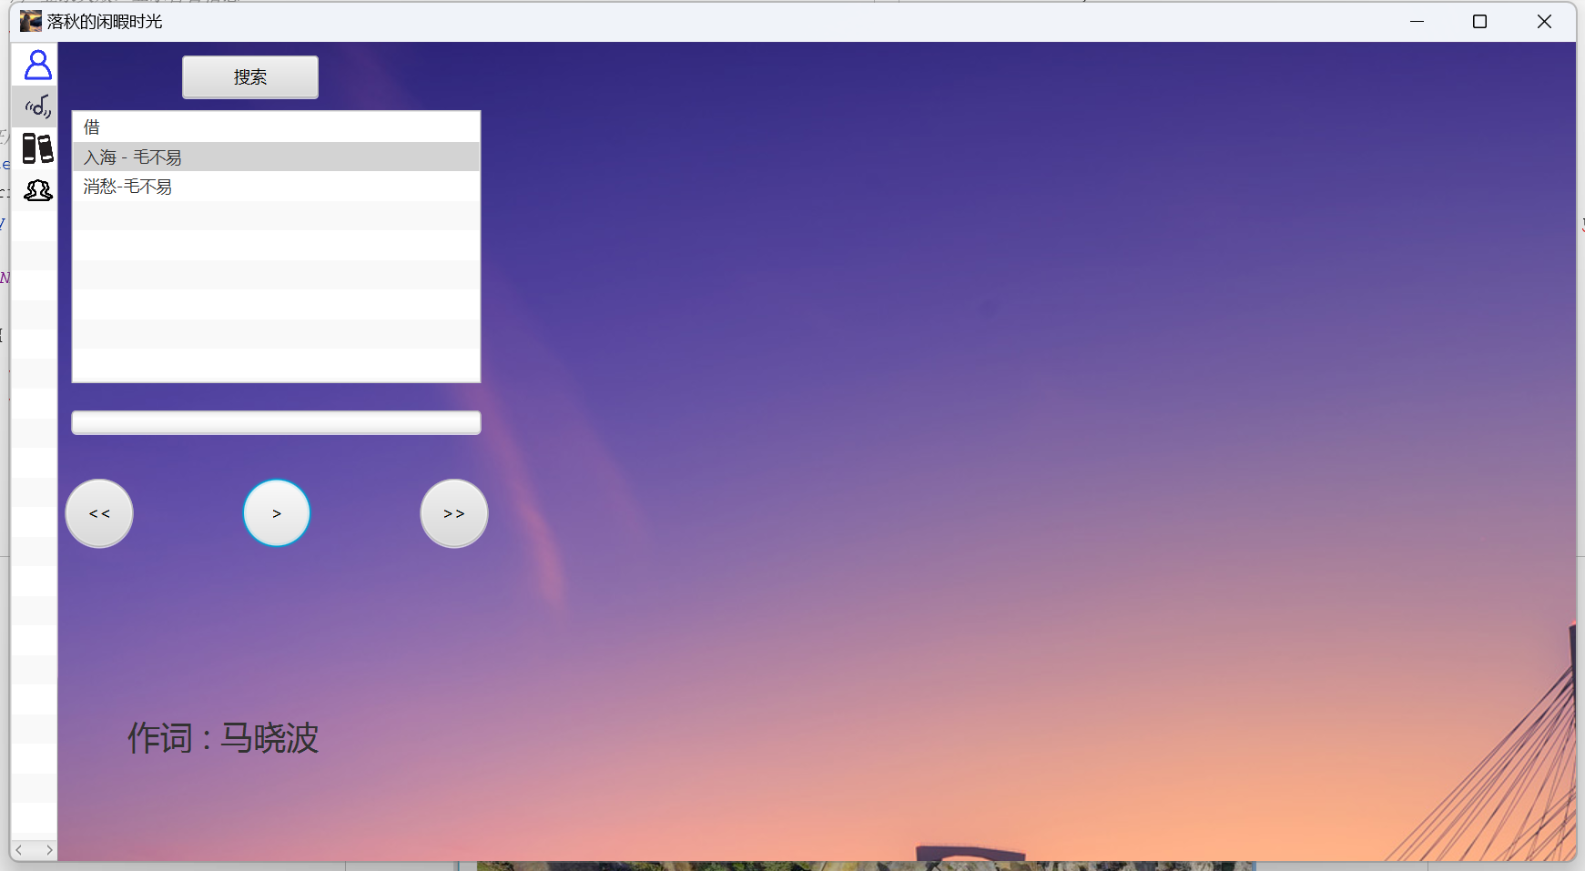

电子书阅读器

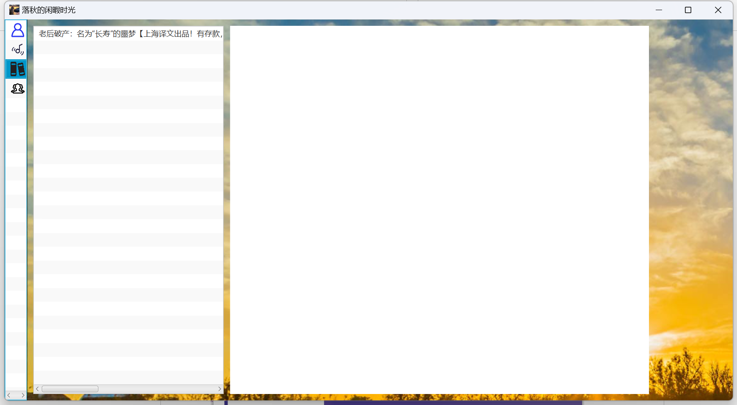

关于我们界面

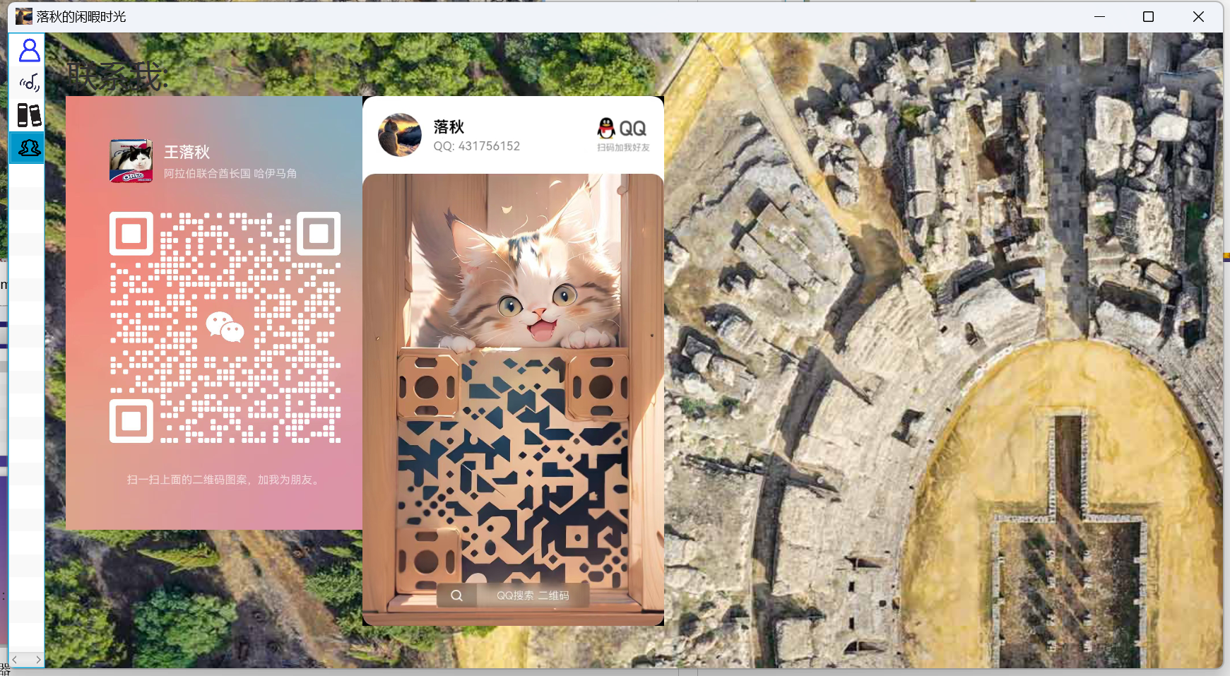

整体页面设计代码

*<?*xml version="1.0" encoding="UTF-8"*?>  
  
<?*import javafx.scene.control.Button*?>  
<?*import javafx.scene.control.Label*?>  
<?*import javafx.scene.control.ListView*?>  
<?*import javafx.scene.control.ProgressBar*?>  
<?*import javafx.scene.control.TextField*?>  
<?*import javafx.scene.image.Image*?>  
<?*import javafx.scene.image.ImageView*?>  
<?*import javafx.scene.layout.AnchorPane*?>  
<?*import javafx.scene.layout.Pane*?>  
<?*import javafx.scene.layout.StackPane*?>  
<?*import javafx.scene.media.MediaView*?>  
<?*import javafx.scene.text.Font*?>  
<?*import javafx.scene.web.WebView*?>*<AnchorPane prefHeight="600.0" prefWidth="800.0" stylesheets="Style/Index.css" xmlns="http://javafx.com/javafx/22" xmlns:fx="http://javafx.com/fxml/1" fx:controller="User.Index">  
 <children>  
 <ListView fx:id="listView" prefHeight="600.0" prefWidth="100.0" />  
 <Pane fx:id="userPane" layoutX="92.0" prefHeight="600.0" prefWidth="1180.0" style="-fx-background-image: url('Image/userCenter.jpg')">  
 <children>  
 <Label fx:id="setTimes" alignment="CENTER" layoutX="600.0" layoutY="400.0" prefHeight="81.0" prefWidth="279.0" text="Label" />  
 <Label fx:id="userName" layoutX="800.0" prefHeight="41.0" prefWidth="100.0" text="Label" />  
 <TextField fx:id="addWork" layoutX="150.0" layoutY="400.0" />  
 <ListView fx:id="workList" layoutX="125.0" layoutY="426.0" prefHeight="175.0" prefWidth="200.0" />  
 <Button fx:id="addNewWork" layoutX="310.0" layoutY="395.0" minHeight="16.0" minWidth="51.0" mnemonicParsing="false" prefHeight="34.0" prefWidth="74.0" text="添加" />  
 <Label fx:id="menuList" alignment="CENTER" layoutX="184.0" layoutY="365.0" text="任务清单" textAlignment="CENTER">  
 <font>  
 <Font size="24.0" />  
 </font>  
 </Label>  
 </children>  
 </Pane>  
 <Pane fx:id="findSongs" layoutX="100.0" prefHeight="600.0" prefWidth="1180.0" style="-fx-background-image: url('Image/haveRelax.jpg')" visible="false">  
 <children>  
 <Button fx:id="searchButton" layoutX="91.0" layoutY="10.0" prefHeight="31.0" prefWidth="100.0" text="搜索" />  
 <TextField fx:id="searchField" layoutX="10.0" layoutY="10.0" prefHeight="31.0" prefWidth="71.0" />  
 <ListView fx:id="musicList" layoutX="10.0" layoutY="50.0" prefHeight="200.0" prefWidth="300.0" />  
 <ProgressBar fx:id="progressBar" layoutX="10.0" layoutY="270.0" prefWidth="300.0" />  
 <StackPane layoutX="10.0" layoutY="320.0" prefHeight="50.0" prefWidth="300.0">  
 <children>  
 <Button fx:id="prevButton" layoutX="50.0" layoutY="50.0" style="-fx-background-radius: 50; -fx-min-width: 50px; -fx-min-height: 50px;" translateX="-130.0" />  
 <Button fx:id="playPauseButton" style="-fx-background-radius: 50; -fx-min-width: 50px; -fx-min-height: 50px;" />  
 <Button fx:id="nextButton" style="-fx-background-radius: 50; -fx-min-width: 50px; -fx-min-height: 50px;" translateX="130.0" />  
 </children>  
 </StackPane>  
 <MediaView fx:id="musicPlayer" fitHeight="200.0" fitWidth="300.0" layoutX="10.0" layoutY="380.0" />  
 <TextField fx:id="lyricsField" layoutX="30.0" layoutY="450.0" prefHeight="118.0" prefWidth="300.0" />  
 <ImageView fx:id="albumImageView" fitHeight="273.0" fitWidth="355.0" layoutX="550.0" layoutY="150.0" pickOnBounds="true" preserveRatio="true" />  
 </children>  
 </Pane>  
 <Pane fx:id="findSource" layoutX="100.0" prefHeight="600.0" prefWidth="1180.0" style="-fx-background-image: url('Image/readingBooks.jpg')" visible="false">  
 <children>  
 <ListView fx:id="epubListView" layoutX="10.0" layoutY="10.0" prefHeight="580.0" prefWidth="300.0" />  
 <Pane layoutX="320.0" layoutY="10.0" prefHeight="580.0" prefWidth="660.0">  
 <WebView fx:id="webView" prefHeight="580.0" prefWidth="660.0" />  
 </Pane>  
 </children>  
 </Pane>  
 <Pane fx:id="aboutUs" layoutX="100.0" prefHeight="600.0" prefWidth="1180.0" style="-fx-background-image: url('Image/userCenter.jpg')" visible="false">  
 <children>  
 <Label fx:id="aboutMe" layoutX="20.0" layoutY="20.0" />  
 <ImageView fitHeight="500.0" fitWidth="300.0" layoutX="20.0" layoutY="60.0" pickOnBounds="true" preserveRatio="true">  
 <image>  
 <Image url="@/icons/wechat.jpg" />  
 </image>  
 </ImageView>  
 <ImageView fitHeight="500.0" fitWidth="300.0" layoutX="300.0" layoutY="60.0" pickOnBounds="true" preserveRatio="true">  
 <image>  
 <Image url="@/icons/Tencent.jpg" />  
 </image>  
 </ImageView>  
 </children>  
 </Pane>  
 </children>  
</AnchorPane>

CSS修饰代码

.root {  
 -fx-background-size: cover;  
}  
  
.text-field {  
 -fx-background-color: transparent;  
 -fx-text-alignment: center;  
 -fx-font-size: 24;  
}  
  
.button {  
 -fx-text-fill: black;  
}  
  
#setTimes {  
 -fx-font-size: 20;  
 -fx-background-color: lightpink;  
 -fx-background-radius: 10px ;  
}  
  
#addWork {  
 -fx-border-style: solid;  
 -fx-border-width: 1px;  
 -fx-border-radius: 5;  
 -fx-font-size: 10;  
 -fx-border-color: orange;  
 -fx-font-color: yellow;  
}  
  
#userName {  
 -fx-font-size: 20px;  
 -fx-text-fill: skyblue;  
}  
  
#menuList {  
 -fx-text-fill: skyblue  
}

页面控制类代码

package User;  
  
import javafx.animation.KeyFrame;  
import javafx.animation.KeyValue;  
import javafx.animation.Timeline;  
import javafx.application.Platform;  
import javafx.collections.FXCollections;  
import javafx.collections.ObservableList;  
import javafx.fxml.FXML;  
import javafx.fxml.Initializable;  
import javafx.scene.control.*;  
import javafx.scene.image.Image;  
import javafx.scene.image.ImageView;  
import javafx.scene.layout.Pane;  
import javafx.scene.layout.StackPane;  
import javafx.scene.media.Media;  
import javafx.scene.media.MediaPlayer;  
import javafx.scene.media.MediaView;  
import javafx.scene.web.WebEngine;  
import javafx.scene.web.WebView;  
import javafx.util.Callback;  
import javafx.util.Duration;  
  
import java.io.*;  
import java.net.URL;  
import java.nio.charset.StandardCharsets;  
import java.nio.file.Files;  
import java.nio.file.Path;  
import java.nio.file.Paths;  
import java.text.SimpleDateFormat;  
import java.util.*;  
import java.util.stream.Stream;  
  
*//import nl.siegmann.*;  
//import nl.siegmann.epublib.domain.Book;  
//import nl.siegmann.epublib.domain.Resource;  
//import nl.siegmann.epublib.epub.EpubReader;*public class Index implements Initializable {  
  
 @FXML  
 private ListView<String> listView;  
  
 @FXML  
 private Label userName;  
  
 @FXML  
 private Label setTimes, aboutMe;  
  
 @FXML  
 private TextField addWork, searchField;  
  
 @FXML  
 private ListView<String> workList, epubListView;  
  
 @FXML  
 private Button addNewWork, searchButton, prevButton, playPauseButton, nextButton, openEpubButton;  
  
 @FXML  
 private Pane userPane, findSongs, findSource, aboutUs;  
  
 @FXML  
 private ListView<String> musicList;  
  
 @FXML  
 private ProgressBar progressBar;  
  
 @FXML  
 private MediaView musicPlayer;  
  
 @FXML  
 private WebView webView;  
  
 private MediaPlayer mediaPlayer;  
  
 private double originalWidth = 35;  
 private double expandedWidth = 100;  
 private static final String *MUSIC_DIRECTORY* = "C:\\Users\\LuoQiu\\Desktop\\Learn\\Experiment\\WJH\\Music";  
  
 private boolean isPlaying = false;  
  
 private Map<Duration, String> lyricsMap = new TreeMap<>();  
  
 @FXML  
 private TextField lyricsField;  
  
 private ObservableList<String> musicFiles = FXCollections.*observableArrayList*();  
  
 @Override  
 public void initialize(URL location, ResourceBundle resources) {  
  
 File directory = new File("C:\\Users\\LuoQiu\\Desktop\\Learn\\Experiment\\WJH\\EBook");  
 File[] files = directory.listFiles((dir, name) -> name.toLowerCase().endsWith(".epub"));  
 if (files != null) {  
 for (File file : files) {  
 epubListView.getItems().add(file.getName());  
 }  
 }  
  
  
 listView.getItems().addAll(  
 "用户中心",  
 "放松一下",  
 "资源查找",  
 "关于我们"  
 );  
  
 listView.setOnMouseEntered(event -> {  
 smoothResizeListView(expandedWidth);  
 });  
  
 listView.setOnMouseExited(event -> {  
 smoothResizeListView(originalWidth);  
 });  
  
 *// 设置单元格工厂* listView.setCellFactory(new Callback<ListView<String>, ListCell<String>>() {  
 @Override  
 public ListCell<String> call(ListView<String> param) {  
 return new ListCell<String>() {  
 private ImageView imageView = new ImageView();  
  
 {  
 imageView.setFitWidth(24);  
 imageView.setFitHeight(24);  
 }  
  
 @Override  
 protected void updateItem(String item, boolean empty) {  
 super.updateItem(item, empty);  
  
 if (item == null || empty) {  
 setText(null);  
 setGraphic(null);  
 } else {  
 setText(item);  
  
 String iconPath = "/icons/" + item + ".png";  
 URL iconUrl = getClass().getResource(iconPath);  
 if (iconUrl != null) {  
 Image image = new Image(iconUrl.toString());  
 imageView.setImage(image);  
 setGraphic(imageView);  
 } else {  
 System.*err*.println("Failed to load icon: " + iconPath);  
 imageView.setImage(null);  
 }  
 }  
 }  
 };  
 }  
 });  
  
 epubListView.setOnMouseClicked(event -> {  
 if (event.getClickCount() == 2) { *// 双击事件* String selectedEpub = epubListView.getSelectionModel().getSelectedItem();  
 if (selectedEpub != null) {  
 String epubFilePath = "C:\\Users\\LuoQiu\\Desktop\\Learn\\Experiment\\WJH\\EBook\\" + selectedEpub;  
 *//displayEpubFile(epubFilePath);* }  
 }  
 });  
  
 *// 获取用户名并显示* userName.setText("欢迎, " + Login.UserSession.*getLoggedInUsername*());  
  
  
 *// 启动实时更新时钟* Timeline clock = new Timeline(new KeyFrame(Duration.*ZERO*, e -> {  
 SimpleDateFormat dateFormat = new SimpleDateFormat("yyyy-MM-dd HH:mm:ss");  
 dateFormat.setTimeZone(TimeZone.*getTimeZone*("Asia/Shanghai"));  
 setTimes.setText(dateFormat.format(new Date()));  
 }), new KeyFrame(Duration.*seconds*(1)));  
 clock.setCycleCount(Timeline.*INDEFINITE*);  
 clock.play();  
  
 *// 添加新工作项* addNewWork.setOnAction(event -> {  
 String work = addWork.getText();  
 if (!work.trim().isEmpty()) {  
 workList.getItems().add(work);  
 addWork.clear();  
 }  
 });  
  
 *// 设置工作列表单元格工厂* workList.setCellFactory(new Callback<ListView<String>, ListCell<String>>() {  
 @Override  
 public ListCell<String> call(ListView<String> param) {  
 return new ListCell<String>() {  
 private Button deleteButton = new Button("删除");  
  
 {  
 deleteButton.setOnAction(event -> {  
 getListView().getItems().remove(getItem());  
 });  
  
 setOnMouseEntered(e -> deleteButton.setVisible(true));  
 setOnMouseExited(e -> deleteButton.setVisible(false));  
 }  
  
 @Override  
 protected void updateItem(String item, boolean empty) {  
 super.updateItem(item, empty);  
  
 if (item == null || empty) {  
 setText(null);  
 setGraphic(null);  
 } else {  
 setText(item);  
 setGraphic(deleteButton);  
 }  
 }  
 };  
 }  
 });  
  
 *// 添加音乐列表监听器* musicList.setOnMouseClicked(event -> {  
 String selectedItem = musicList.getSelectionModel().getSelectedItem();  
 if (selectedItem != null) {  
 playMusic(selectedItem);  
 }  
 });  
  
 musicList.setItems(musicFiles);  
  
 musicList.getSelectionModel().selectedItemProperty().addListener((observable, oldValue, newValue) -> {  
 if (newValue != null) {  
 String selectedSongName = newValue;  
 loadLyrics(selectedSongName.replace(".mp3", ".lrc"));  
 *//String imagePath = Paths.get(MUSIC_DIRECTORY, selectedSongName.replace(".mp3", ".jpg")).toString();  
 //albumImageView.setImage(new Image(new File(imagePath).toURI().toString()));* }  
 });  
  
 searchButton.setOnAction(event -> searchMusic());  
  
 prevButton.setOnAction(event -> playPrevious());  
 playPauseButton.setOnAction(event -> togglePlayPause());  
 nextButton.setOnAction(event -> playNext());  
  
 *// 添加ListView选择监听器* listView.getSelectionModel().selectedItemProperty().addListener((observable, oldValue, newValue) -> {  
 if ("放松一下".equals(newValue)) {  
 findSongs.setVisible(true);  
 userPane.setVisible(false);  
 findSource.setVisible(false);  
 aboutUs.setVisible(false);  
 } else if ("资源查找".equals(newValue)) {  
 findSongs.setVisible(false);  
 findSource.setVisible(true);  
 userPane.setVisible(false);  
 aboutUs.setVisible(false);  
 } else if ("关于我们".equals(newValue)) {  
 aboutUs.setVisible(true);  
 userPane.setVisible(false);  
 findSongs.setVisible(false);  
 findSource.setVisible(false);  
 } else {  
 findSongs.setVisible(false);  
 findSource.setVisible(false);  
 aboutUs.setVisible(false);  
 userPane.setVisible(true);  
 }  
 });  
  
 aboutMe.setText("联系我:\nWechat:LuoQiu-LQ \n QQ:431756152");  
 aboutMe.setStyle("-fx-font-size: 30; -fx-font-family: 华文楷体");  
 }  
  
  
  
 private void searchMusic() {  
 try (Stream<Path> paths = Files.*walk*(Paths.*get*(*MUSIC_DIRECTORY*))) {  
 musicList.getItems().clear();  
 paths.filter(Files::*isRegularFile*)  
 .filter(path -> path.toString().endsWith(".mp3") || path.toString().endsWith(".flac"))  
 .forEach(path -> musicList.getItems().add(path.getFileName().toString().replaceAll("\\.mp3$|\\.flac$", "")));  
 } catch (Exception e) {  
 e.printStackTrace();  
 }  
 }  
  
 private void playMusic(String musicFileName) {  
 if (mediaPlayer != null) {  
 mediaPlayer.stop();  
 mediaPlayer.dispose();  
 }  
  
 String musicPath = Paths.*get*(*MUSIC_DIRECTORY*, musicFileName + ".mp3").toString();  
 File musicFile = new File(musicPath);  
 if (!musicFile.exists()) {  
 musicPath = Paths.*get*(*MUSIC_DIRECTORY*, musicFileName + ".flac").toString();  
 musicFile = new File(musicPath);  
 }  
  
 if (musicFile.exists()) {  
 Media media = new Media(musicFile.toURI().toString());  
 mediaPlayer = new MediaPlayer(media);  
  
 *// 设置播放器就绪后播放音乐* mediaPlayer.setOnReady(() -> {  
 mediaPlayer.play();  
 isPlaying = true;  
 playPauseButton.setText("||");  
 prevButton.setText("<<");  
 nextButton.setText(">>");  
 });  
  
 mediaPlayer.currentTimeProperty().addListener((observable, oldDuration, newDuration) -> {  
 progressBar.setProgress(newDuration.toSeconds() / mediaPlayer.getTotalDuration().toSeconds());  
 updateLyrics(newDuration);  
 });  
  
 mediaPlayer.setOnEndOfMedia(this::playNext);  
 }  
 }  
  
 private void loadLyrics(String musicFileName) {  
 lyricsMap.clear();  
 String lyricsPath = Paths.*get*(*MUSIC_DIRECTORY*, musicFileName + ".lrc").toString();  
 File lyricsFile = new File(lyricsPath);  
  
 if (lyricsFile.exists()) {  
 try (BufferedReader reader = new BufferedReader(new FileReader(lyricsFile))) {  
 String line;  
 while ((line = reader.readLine()) != null) {  
 if (line.matches("\\[\\d{2}:\\d{2}\\.\\d{2}].*")) {  
 String[] parts = line.split("]", 2);  
 String timePart = parts[0].substring(1);  
 String textPart = parts[1];  
  
 String[] timeParts = timePart.split("[:.]");  
 int minutes = Integer.*parseInt*(timeParts[0]);  
 int seconds = Integer.*parseInt*(timeParts[1]);  
 int milliseconds = Integer.*parseInt*(timeParts[2]);  
  
 Duration timestamp = Duration.*seconds*(minutes * 60 + seconds + milliseconds / 100.0);  
 lyricsMap.put(timestamp, textPart);  
 }  
 }  
 } catch (IOException e) {  
 e.printStackTrace();  
 }  
 } else {  
 System.*err*.println("Lyrics file not found: " + lyricsPath);  
 }  
 }  
  
 private void updateLyrics(Duration currentTime) {  
 String currentLyric = null;  
  
 for (Map.Entry<Duration, String> entry : lyricsMap.entrySet()) {  
 if (currentTime.greaterThanOrEqualTo(entry.getKey())) {  
 currentLyric = entry.getValue();  
 } else {  
 break;  
 }  
 }  
  
 String finalCurrentLyric = currentLyric;  
 Platform.*runLater*(() -> {  
 if (finalCurrentLyric != null) {  
 lyricsField.setText(finalCurrentLyric);  
 } else {  
 lyricsField.setText("");  
 }  
 });  
 }  
  
 private void togglePlayPause() {  
 if (mediaPlayer != null) {  
 if (isPlaying) {  
 mediaPlayer.pause();  
 playPauseButton.setText(">");  
 } else {  
 mediaPlayer.play();  
 playPauseButton.setText("||");  
 }  
 isPlaying = !isPlaying;  
 }  
 }  
  
 private void playNext() {  
 int currentIndex = musicList.getSelectionModel().getSelectedIndex();  
 if (currentIndex < musicList.getItems().size() - 1) {  
 musicList.getSelectionModel().select(currentIndex + 1);  
 playMusic(musicList.getSelectionModel().getSelectedItem());  
 }  
 }  
  
 private void playPrevious() {  
 int currentIndex = musicList.getSelectionModel().getSelectedIndex();  
 if (currentIndex > 0) {  
 musicList.getSelectionModel().select(currentIndex - 1);  
 playMusic(musicList.getSelectionModel().getSelectedItem());  
 }  
 }  
  
 private void smoothResizeListView(double targetWidth) {  
 Timeline timeline = new Timeline();  
  
 *// Resize ListView* KeyValue keyValueListView = new KeyValue(listView.prefWidthProperty(), targetWidth);  
 KeyFrame keyFrameListView = new KeyFrame(Duration.*seconds*(0.4), keyValueListView);  
  
 *// Move right Panes* double offset = targetWidth - listView.getPrefWidth();  
 KeyValue keyValueUserPane = new KeyValue(userPane.layoutXProperty(), userPane.getLayoutX() + offset);  
 KeyValue keyValueFindSongs = new KeyValue(findSongs.layoutXProperty(), findSongs.getLayoutX() + offset);  
 KeyValue keyValueFindSource = new KeyValue(findSource.layoutXProperty(), findSource.getLayoutX() + offset);  
 KeyValue keyValueAboutUs = new KeyValue(aboutUs.layoutXProperty(), aboutUs.getLayoutX() + offset);  
  
 KeyFrame keyFramePanes = new KeyFrame(Duration.*seconds*(0.4), keyValueUserPane, keyValueFindSongs, keyValueFindSource, keyValueAboutUs);  
  
 timeline.getKeyFrames().addAll(keyFrameListView, keyFramePanes);  
 timeline.play();  
 }  
  
}

# 五、系统测试

### Main 类（主程序入口）

1. **问题**：
   * 加载和显示主场景和图标时可能遇到资源文件路径错误或资源加载失败的问题。
   * **解决方案**：
     + 确保资源文件（如 Main.fxml、Main.css、icon.jpg）路径正确。
     + 使用 getResource 方法加载资源时，检查路径是否正确，尤其是对于 getClass().getResource() 和 getClass().getResourceAsStream() 的使用。
     + 可以通过打印日志或调试信息来验证资源是否成功加载。

### Login 类（登录界面）

1. **问题**：
   * 在数据库连接和查询时，可能会遇到连接失败或查询失败的异常。
   * 另外，在处理用户登录验证时，需要确保用户名和密码的比对逻辑正确。
   * **解决方案**：
     + 确保数据库连接信息（JDBC URL、用户名、密码）正确，并且数据库服务正常运行。
     + 使用 try-with-resources 语句来确保资源（如数据库连接、PreparedStatement）正确关闭。
     + 在验证用户名和密码时，使用 ResultSet 来获取查询结果，并检查结果是否存在来判断登录是否成功。
2. **问题**：
   * 设置用户名和密码文本框的鼠标悬停效果时，可能会遇到动画效果无法正常展示的问题。
   * **解决方案**：
     + 使用 Timeline 和 KeyFrame 来实现边框颜色渐变的动画效果。
     + 确保事件处理程序（如 setOnMouseEntered 和 setOnMouseExited）中的动画逻辑正确。
     + 可以通过调试或打印语句来检查动画是否触发，以及边框颜色是否正确变化。

### Index 类（主界面）

1. **问题**：
   * 加载音乐列表和双击播放音乐时，可能会遇到音乐文件路径错误或文件不存在的异常。
   * **解决方案**：
     + 确保音乐文件（如 .mp3、.flac 文件）路径正确，并且文件确实存在。
     + 在加载音乐文件时，使用 Paths.get() 和 File 类来获取文件路径并创建文件对象。
     + 可以通过捕获异常并输出错误信息来验证文件加载是否成功。
2. **问题**：
   * 加载音乐歌词文件时，可能会遇到歌词文件不存在或格式不正确的问题。
   * **解决方案**：
     + 确保歌词文件路径正确，并且文件确实存在。
     + 正确解析歌词文件的格式，例如使用正则表达式来匹配时间戳和歌词文本。
     + 在解析和存储歌词信息时，可以使用 Map<Duration, String> 结构来保存时间戳和对应的歌词文本。
3. **问题**：
   * 播放音乐和更新歌词时，可能会遇到界面卡顿或更新不及时的问题。
   * **解决方案**：
     + 使用 JavaFX 的 Platform.runLater() 方法来在 JavaFX 应用线程中更新界面组件，以避免在非 JavaFX 应用线程中直接更新界面引起的问题。
     + 确保在更新界面时不会阻塞 JavaFX 主线程，以保持界面的流畅性。
4. **问题**：
   * 实现界面动画效果时，可能会遇到 ListView 和相关 Pane 的平滑调整大小的问题。
   * **解决方案**：
     + 使用 JavaFX 的 Timeline 和 KeyFrame 来实现平滑的大小调整动画效果。
     + 在调整 ListView 和相关 Pane 大小时，确保动画效果自然流畅，并且不会造成界面元素重叠或错位的问题。

这些问题均以成功解决

# 六、实训总结

在本次实训中，我设计并实现了一个基于 JavaFX 的多功能应用程序，主要包括音乐播放器和电子书阅读器功能。以下是我的实训总结：

#### 项目概述

该项目旨在开发一个集成音乐播放、歌词显示、音乐搜索及电子书阅读等功能于一体的 JavaFX 应用程序。主要功能包括：

1. **音乐播放器功能**：
   * 实现音乐播放、暂停、上一曲、下一曲功能。
   * 显示音乐列表，支持从指定目录加载音乐文件（MP3 和 FLAC 格式）。
   * 同步显示歌词，并根据音乐播放进度自动切换歌词。
2. **电子书阅读器功能**：
   * 加载并显示 EPUB 格式的电子书文件。
   * 支持双击列表项打开对应的 EPUB 文件。
   * 通过 WebView 显示电子书内容，实现基本的阅读功能。
3. **用户界面设计**：
   * 使用 JavaFX 的 UI 控件如 ListView、Button、TextField 等，实现用户界面的交互和功能操作。
   * 使用 CSS 对界面进行美化和样式设置。
4. **数据库连接与用户登录**：
   * 使用 JDBC 连接 MySQL 数据库，实现用户登录验证功能。
   * 用户登录成功后，显示不同的界面状态和功能选项。

#### 开发过程中遇到的问题与解决方法

1. **FXML 文件加载问题**：
   * 在加载 FXML 文件时，路径设置不正确导致文件无法加载。
   * 解决方法：使用相对路径或确保文件路径正确，例如 getClass().getResource("/User/Login.fxml")。
2. **界面控件的事件处理**：
   * 如何处理按钮点击事件，实现页面跳转或功能切换。
   * 解决方法：使用 FXMLLoader 加载新的场景，并在控制器中设置事件处理方法处理按钮点击。
3. **歌词显示与同步问题**：
   * 歌词如何根据音乐播放进度实现同步显示。
   * 解决方法：使用 Timeline 和 KeyFrame 实现动画效果，根据当前播放时间更新歌词显示。
4. **音乐文件搜索与加载**：
   * 如何从指定目录加载音乐文件并显示在列表中。
   * 解决方法：使用 Files.walk 遍历文件目录，过滤出符合条件的音乐文件并添加到列表中显示。
5. **数据库连接与用户认证**：
   * 如何使用 JDBC 连接 MySQL 数据库验证用户登录。
   * 解决方法：编写 SQL 查询语句，通过 PreparedStatement 设置参数并执行查询，判断用户名和密码是否匹配。
6. **界面布局与动态效果**：
   * 如何实现界面元素的动态布局和效果，例如列表展开收缩效果。
   * 解决方法：使用 Timeline 和 KeyFrame 实现动画效果，改变组件的属性值实现平滑的展开和收缩效果。

#### 总结与反思

通过本次实训，我深入理解了 JavaFX 的应用开发和 UI 设计，掌握了如何处理多媒体播放、文件加载、动画效果等方面的开发技能。在项目开发过程中，我积累了以下经验：

* **熟练掌握 JavaFX 的基本组件和事件处理机制**，能够快速构建复杂的用户界面。
* **加强了对多线程编程和异步操作的理解**，尤其是在处理音乐播放和歌词同步显示时的应用。
* **提升了解决问题和调试程序的能力**，能够通过查找文档、调试代码解决各种开发中遇到的问题。

在未来的学习和工作中，我将继续深入学习 JavaFX 和数据库开发，进一步完善和优化应用程序的功能和性能。同时，我也会不断提升自己的设计和开发能力，为实现更复杂、更具有实用价值的应用程序做好准备。

这次实训不仅让我掌握了技术，也增强了我在团队协作和项目管理方面的能力，是我成长道路上的一次宝贵经历。

队伍分工：由王嘉豪主要负责主要平台的开发及代码完成工作，由张馨月负责页面的设计和美化工作，由张宇负责登录端和首页的代码设计，由他秀英负责文档的书写以及部分用户端的界面设计。视频由王嘉豪录制。

**队伍评分表**

|  |  |  |  |  |  |
| --- | --- | --- | --- | --- | --- |
| **组别** |  | **组长** | **成员一** | **成员二** | **成员三** |
| **姓名** | | 王嘉豪 | 张馨月 | 张宇 | 他秀英 |
| **评分** | | 115 | 95 | 95 | 95 |